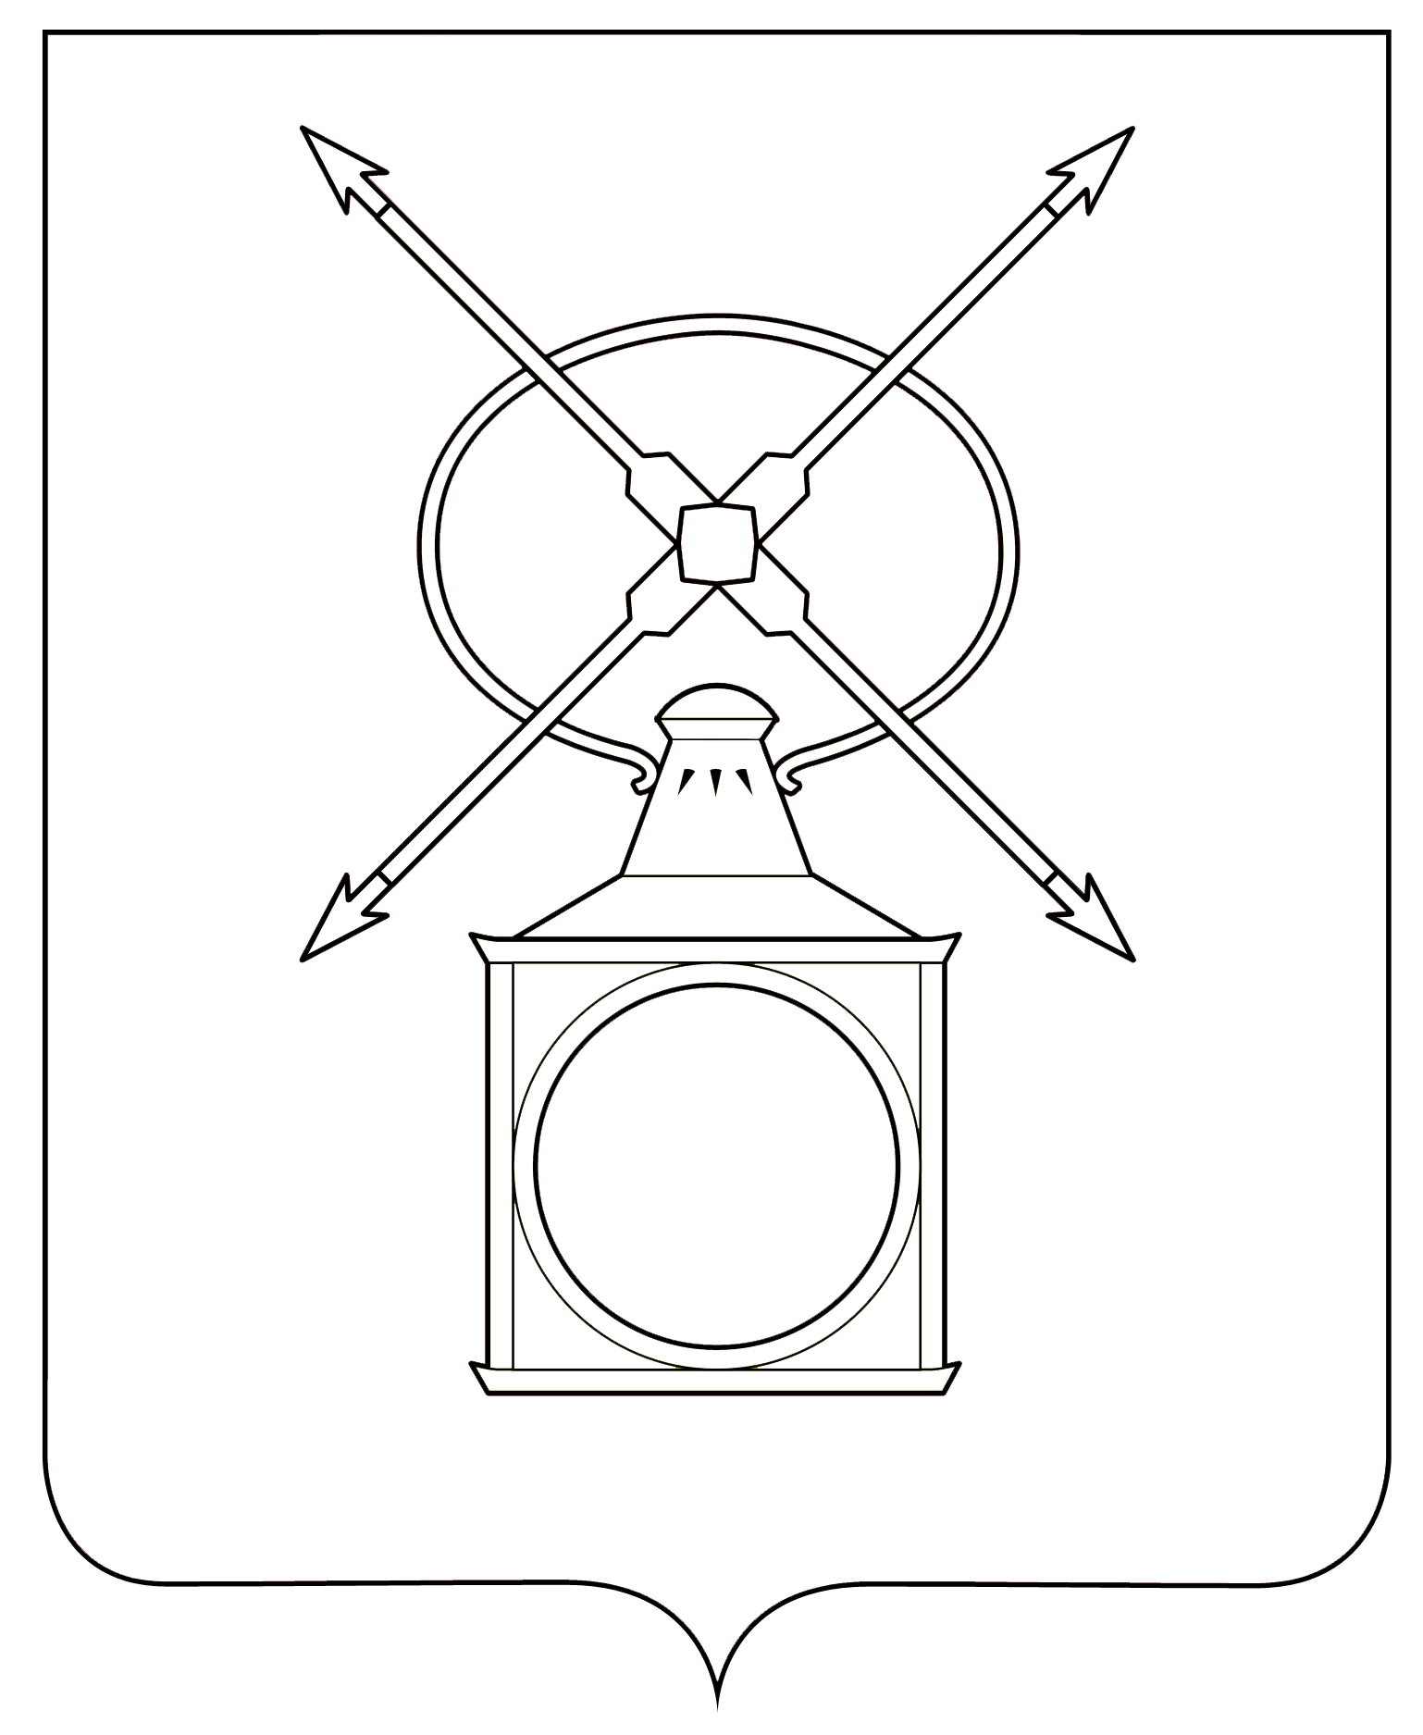

АДМИНИСТРАЦИЯ
ГОРОДСКОГО ПОСЕЛЕНИЯ РУЗАЕВКА
РУЗАЕВСКОГО МУНИЦИПАЛЬНОГО РАЙОНА
РЕСПУБЛИКИ МОРДОВИЯ

П О С Т А Н О В Л Е Н И Е

от 15.08.2024 года № 1617

г. Рузаевка

Об изменении вида разрешенного использования земельного участка

В соответствии с Градостроительным кодексом от 29.12.2004 №190-ФЗ, Федеральным законом от 29.12.2004 №191-ФЗ «О введении в действие Градостроительного кодекса Российской Федерации», Правилами землепользования и застройки городского поселения Рузаевка Рузаевского муниципального района Республики Мордовия, утвержденными решением Совета депутатов городского поселения Рузаевка от 28.04.2023г. №19/123, администрация городского поселения Рузаевка Рузаевского муниципального района Республики Мордовия
п о с т а н о в л я е т:
1. Изменить вид разрешенного использования земельного участка с кадастровым номером 13:25:0111115:324, категория земель - земли населенных пунктов, расположенного по адресу: Республика Мордовия, Рузаевский район город Рузаевка, улица Титова с вида разрешенного использования - «Для эксплуатации ранее установленного объекта мелкорозничной торговли (палатки) в комплексе с остановочным павильоном на автобусной остановке «Химмаш» на другой вид разрешенного использования - «12.0- земельные участки (территории) общего пользования».
2. Настоящее постановление вступает в силу после его официального опубликования.
3. Контроль за исполнением настоящего постановления возложить на Первого заместителя Главы администрации по вопросам архитектуры и градостроительства.

Глава администрации городского
поселения Рузаевка А.Ю. Домнин

